
Instruções:
1- Escreva seu nome de forma LEGÍVEL na folha do cartão de respostas.

2- Analise sua resposta. Ela faz sentido? Isso poderá ajudá-lo a encontrar erros.

3- A não ser que seja instruído de forma diferente, assinale apenas uma das alternativas de cada questão.

4- A prova consiste em 15 questões objetivas de múltipla escolha.

5- Marque as respostas das questões no CARTÃO RESPOSTA preenchendo integralmente o círculo (com caneta) referente a sua resposta.

6- A prova deverá ser feita em até 2 horas, portanto seja objetivo nas suas respostas.

7- É permitido o uso de calculadora científica simples, sem conectividade e sem gráficos.

8- Não é permitido portar celular (mesmo que desligado) durante a prova. O(A) estudante flagrado(a) com o aparelho terá a prova recolhida e ficará com nota zero neste exame.

----------------------------------------------------------------------------------------------------------------------------------------------
Formulário - Física 2
- Constantes: a não ser que seja instruído de forma diferente, use
; ; 
- Fórmulas matemáticas
;
;
- Fórmulas e leis físicas
; ; ;

;

;

;

C= ε_{O}A/d

1ª questão - O fio mostrado abaixo tem dois segmentos de mesmo material mas com dois diâmetros diferentes. A corrente no segmento 1 é I1 e no 2 I2
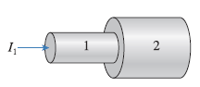
I- A corrente é maior em 2.
II- As densidades de correntes são iguais.
III- O campo elétrico em em 1 é maior que em 2.
IV- A velocidade de deslocamento é menor em 2.
A) Todas as alternativas são verdadeiras.
B) Só 1, II e IV são corretas.
D) I e II são falsas e II e IV são verdadeiras.
D) Todas as afirmações são falsas.
E) I, II e III são falsas e IV é verdadeira.

2ª questão - Se 500 J de trabalho externo são necessários para transportar uma carga de 40 C através de uma distância de 1m na qual um potencial elétrico é estabelecido, a diferença de potencial elétrico entre os pontos inicial e final vale:

A) 12,5 V
B) 20.000,00 V
C) 0,08 V
D) 500 V
E) depende da trajetória

3ª questão - Qual é, aproximadamente, a potência dissipada no resistor de 30Ω?
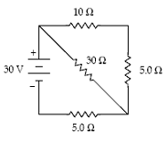
A) 20W
B) 27W
C) 60W
D) 13W
E) 30W

4ª questão - Os três capacitores mostrados estão completamente carregados através da bateria conectada ao circuito. Qual a carga armazenada no capacitor C₃?

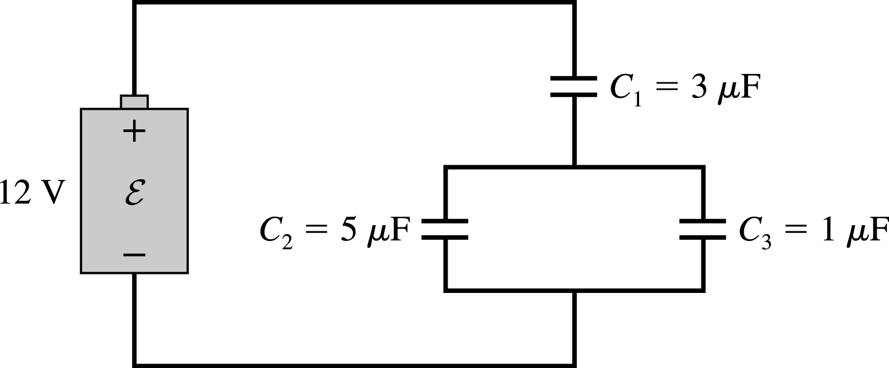
- 4 µC
- 6 µC
- 2 µC
- ½ µC
- ⅓ µC

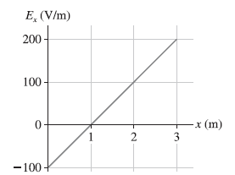
5ª questão - O gráfico abaixo mostra Ex, a componente x do campo elétrico, como função da posição ao longo do eixo x. Qual a diferença de potencial entre x_{i} = 1,0 m e x_{f} = 3,0 m

A) 200 V
B) 250 V
C) 300 V
D) 500V
E) 150 V

6ª questão - Duas esferas isolantes, uma com 1 nC e 160 cm de diâmetro e outra com 5 nC e 40 cm de diâmetro estão em contato e são abandonadas. Qual será a energia cinética total quando elas estiverem muito afastadas?
A) 60 nJ
B) 100 nJ
C) 15 nJ
D) 45 nJ
E) 189 nJ

7ª questão - Uma pilha comum de 1,5 V está ligada a um resistor de 3 Ω. Como a pilha vai se exaurindo, o gráfico mostra a ddp da bateria em função do tempo. Qual a carga total que passa no circuito.
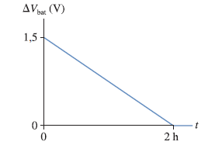
A) 6000 C
B) 1000 C
C) 1500 C
D) 1800 C
E) 3000 C

8ª questão - Quando dois ou mais capacitores são conectados em série através de uma diferença de potencial,
A) a diferença de potencial relativa à capacitância equivalente é a soma algébrica das diferenças de potencial entre os capacitores individuais
B) cada capacitor carrega a mesma quantidade de carga
C) a capacitância equivalente da combinação é menor que a capacitância de qualquer um dos capacitores
D) Todas as alternativas acima estão corretas
E) Nenhuma das opções acima está correta

9ª questão - Um capacitor de placas paralelas consiste em um conjunto de duas placas paralelas de área A separadas por uma distância d. Quando as placas do capacitor carregam cargas +Q e -Q, o capacitor armazena energia U₀. Se o capacitor é desconectado da fonte que o carregou e logo depois a separação entre as placas for duplicada, quanta energia será armazenada no capacitor?
A) 4U₀
B) 2U₀
C) U₀
D) U₀/2
E) U₀/4

10ª questão -

11ª questão -

12ª questão -

13ª questão -

14ª questão -

15ª questão -

